Presseinformationen
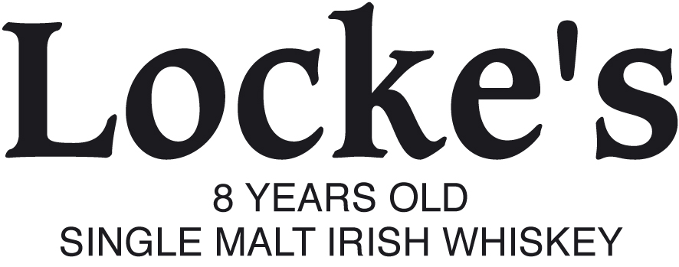

Locke´s – Finest Single Malt Irish Whiskey aus der ältesten Destillerie der Welt
Hamburg, Dezember 2012. „John Locke´s Distillery“ ist die alte Bezeichnung der weltweit bekannten Irish Whiskey Distillery im irischen Städtchen Kilbeggan im Herzen der Republik Irland. Sie ist die älteste lizenzierte Destillerie weltweit und eine der Sehenswürdigkeiten der grünen Insel. Locke´s Single Malt finest irish Whiskey ist eine Hommage an die legendäre Distiller-Familie Locke und die große Ära des Irish Whiskey. Als Erinnerung an eine Zeit in der über 2000 Destillerien in Irland ansässig waren ziert das Bild der Destillerie das Etikett jeder Flasche Lockes.
Im Jahre 1757 gründete die McManus Familie am Ufer des Flusses Brusna, der durch Kilbeggan fließt, die heute weltbekannte Brennerei und erbaute die ersten Gebäude aus den Überresten des ehemaligen Zisterzienserklosters, das an gleicher Stelle stand. Der Standort der alten Klosterruine war nahezu ideal, denn das Umland dieses heiligen Bodens war reich an für die Whiskey Herstellung notwendigen Rohstoffen: Torf zum befeuern der Brennblasen, zahlreiche exzellente Getreidesorten und natürlich der Fluss „Brusna“, der als besonders rein galt und zudem noch mit seiner Strömung die Mühle antreiben konnte. 1843 kaufte John Locke das Unternehmen und brachte es auf Erfolgskurs, es blieb über drei Generationen im Familienbesitz und gewann von Generation zu Generation an Bedeutung. Um 1880 übernahmen dann die Brüder John Edward und James Harvey Locke die Geschäfte von ihrer Mutter Mary Anne Locke. In den folgenden Jahren begannen die Brüder Ihren Whiskey auch erfolgreich nach Amerika zu exportieren und die Marke in der ganzen Welt bekannt zu machen. Heute ist die ehemalige Locke‘s Distillery die älteste Whiskey Destillerie der Welt. In diesem Jahr feiert Sie Ihr 255 jähriges Jubiläum.
Locke´s 8 Years Old Single Malt ist nach traditionellem irischen Verfahren hergestellt und wird 2-fach gebrannt und lagert in ausgesuchten ex-Bourbon Fässern aus amerikanischer Weißeiche. Ausschließlich beste Gerste und frisches klares Quellwasser sind Basis für die in Copper-Pot-Stills durchgeführte Destillation. Langjährige Whiskey-Tradition und Erfahrung fließen mit ein in die Herstellung dieses Single Malt Whiskeys. Für seine herausragende Qualität wurde Locke´s 8 Years Old Single Malt auch schon mit zahlreichen Auszeichnungen belegt, z.B. mit den Medaillen der International Wine and Spirit Competition (IWSC): Gold in 2007, 2008 und 2009 und vor allem jeweils auch Best in Class.

Borco-Marken-Import, Hamburg
Elijah Craig 12 Years Kentucky Straight Bourbon Whiskey wird in Deutschland und Österreich exklusiv von Borco-Marken-Import distribuiert. Borco, mit Sitz in Hamburg, ist einer der größten deutschen und europäischen Produzenten und Vermarkter internationaler Top Spirituosen Marken. Das Portfolio des inhabergeführten und unabhängigen Unternehmens, darunter u. a. auch Sierra Tequila und Fernet Branca, deckt fast alle wichtigen internationalen Segmente ab und ist in seiner Stärke und Geschlossenheit sicher einmalig. Über 20 Marken nehmen einen prominenten ersten oder zweiten Platz in der Gunst der deutschen Konsumenten ein, 6 gehören zu den Top 100 der Weltrangliste.

Fact Sheet

Produkt: Locke’s 8 Year’s Old

Herkunft: Irland

Kategorie: Irish Single Malt Whiskey

Produzent: John Locke Distillery, Kilbeggan

Distributor: Borco-Marken-Import
Matthiesen GmbH & Co. KG

Charakteristik: Fein goldene Farbe, in der Nase viel Charakter, duftet herrlich fruchtig-gerstig, wie ein Früchtebrot oder ein geröstetes Brötchen. Man schmeckt das ausgewogene Malzaroma, im Nachklang ist er lang und weich.

Alkoholgehalt: 40 % vol.

Besonderheit: Die ehemalige John Locke Distillery in Kilbeggan ist die älteste lizenzierte Destillerie der Welt.

Herstellung: Für seine Herstellung werden die traditionelle Destilliermethode, kristallklares Wasser und gemälzte Gerste verwendet. Er reift mindestens acht Jahre in sorgfältig ausgesuchten Eichenholzfässern.

Trinkempfehlung: pur oder mit einem Schuss stillem Wasser

Ausstattung: 0,7 l Flasche und Keramikkrug

Preis: 0,7l-Flsche: ca. 25 Euro Flasche / Keramikkrug: ca. 39 Euro

Für weitere Informationen wenden Sie sich gern an:
BORCO-Marken-Import Matthiesen GmbH & Co.KG
Winsbergring 12 – 22, 22525 Hamburg
Telefon: (040) 85 31 6-0, Fax: (040) 85 85 00
E-Mail: infoline@borco.com, www.borco.com

